机构（企业）数字证书业务申请表
证书业务类型 | ■新申请 年限 1 年 □补发 □更新 □续 期 年限 年 □解锁 □撤销
证书类型 | ■机构数字证书
数字证书 应用业务 | 抚州市公积金CA项目应用
机 构 信 息
机构名称（全称） | XXXX有限公司（必填） | 公积金单位登记号 | XXXXXX（必填）
机构性质 | □企业 □机关 □事业单位法人 □民间组织 □工会 □其他： （根据单位性质必选）
统一社会信用代码或其它证件号 | （必填） | 机构联系电话 | （必填）
注册所在地 | 中 国 江西 省 抚州 市 | 法定代表人/机构负责人 | （必填）
证书邮寄地址  （收件人是经办人） | （必填）
授 权 经 办 人 信 息
姓名 | （必填） | 移动电话 | （必填）
证件类型 | ■身份证 □其他： | 证件号码 | （必填）
用 户 需 知
- 以上全部内容为必填项，本表格一式一份，填写完成后请签名并加盖公章。
- 用户必须保证所填内容属实；在正式申请证书业务前请仔细阅读《GDCA数字证书用户协议书》各项条款，一旦递交申请和签订机构声明，则须遵守《GDCA数字证书用户协议书》的各项约定，如违反相关条款，将承担相关责任。
- 证书的有效期自证书签发之日起计算，请在证书失效期前30日内提出证书更新申请。
- 咨询客服热线：4007008088。
用户须准备的申请资料：
- 《机构（企业）数字证书业务申请表》（一式一份，签名加盖公章）；（必须提供）
- 申请机构证明文件（一式一份，加盖公章）：（机构根据机构行政必选提供）
企业须提交统一社会信用代码营业执照（副本）复印件；
事业单位须提交统一社会信用代码证或事业单位法人登记证（副本）复印件；
国家机关须提交统一社会信用代码证或机关单位成立批复函件复印件；
社会团体须提交统一社会信用代码证或社会团体登记证复印件；
- 《GDCA数字证书用户协议书》（一式两份，签名加盖公章）；（必须提供）
- 经办人身份证件复印件，要求正反面复印在同一张A4纸（一式一份，加盖公章）；（必须提供）
机 构 及 代 表 机 构 的 授 权 人 声 明
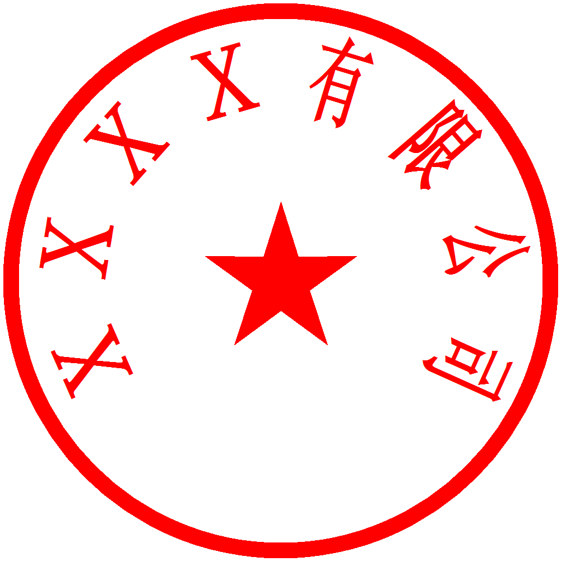
申请机构在此郑重声明：以上所填写信息及提交的相关证明材料完全属实，接受据此颁发的数字证书，明确《GDCA数字证书用户协议书》中所阐述的权利及义务，如有违反，本机构承担由此带来的所有法律责任。
我机构授权以上经办人代表本机构申请数字证书相关业务。
授权经办人（签名）： （手写签名）
申请机构（盖公章）：
日期: 年 月 日
业务受理人员（签名）
证书受理点（盖章）
年 月 日
GDCA数字证书用户协议
签发证书的CA机构【本协议内指数安时代科技股份有限公司（简称“CA机构”或“GDCA”）】是依据《中华人民共和国电子签名法》获得电子认证服务许可并在广东省注册登记的第三方电子认证服务机构，CA机构作为依法设立并获得《电子认证服务许可证》的第三方信任机构，依法向社会用户（以下简称“用户”）颁发数字证书,用于电子商务活动及电子政务公众服务。本协议中的“证书”指由国家认可的，具有权威性、可信性和公正性的第三方证书认证机构（CA）进行数字签名的一个可信的数字化文件。为进一步明确双方权利与义务，按照《中华人民共和国电子签名法》及《电子认证服务管理办法》等有关规定，双方就数字证书的申请和使用达成以下用户约定:
一、《GDCA数字证书用户协议》（简称“本协议”或“用户协议”）由用户与CA机构共同缔结，本协议具有合同效力。请用户务必审慎阅读、充分理解各条款内容，特别是免除或者限制CA机构责任的条款、对用户权利进行限制的条款以及约定争议解决方式和司法管辖的条款。前述免责、限制及争议解决方式和管辖条款可能以黑体加粗等方式提示用户注意，用户对该等条款的确认将可能导致在特定情况下的被动、不便及损失，请用户在签署本协议之前再次阅读前述条款。双方确认前述条款并非属于《中华人民共和国民法典》第四百九十七条规定的无效条款，并同意该条款的合法性及有效性。用户须同意接受本协议所有服务条款，并对本协议进行签署后，才能继续申请或使用CA机构提供服务的数字证书。
二、CA机构的权利与义务
（一）CA机构权利： 1、有权要求用户提供真实、完整、准确的材料和信息。2、有权要求用户按时交纳服务费用。3、有权要求用户在规定的时间、条件以及范围内遵守约定，使用数字证书。4、有权要求用户对所知的CA机构的商业秘密进行保密。
（二）CA机构义务：1、在网上交易和网上作业中，交易双方使用证书时可通过CA机构验证对方证书的有效性。如果由于CA机构的原因导致数字证书主体的身份认证错误，造成用户或他人损失时，CA机构承担赔偿责任，赔偿方法参照签发证书的CA机构《电子认证业务规则》（该业务规则报工业和信息化部备案，并在签发证书的CA机构官方网站）上公布。
三、用户的权利与义务
（一）用户权利：1、有权要求CA机构提供有效的数字证书。2、有权在因CA机构原因导致数字证书主体的身份认证错误，给用户造成损失时要求CA机构给予赔偿。
（二）用户义务：1、提供可验证的真实、完整、准确的材料和信息，不得提供虚假、无效的材料和信息；2、妥善保管CA机构所签发的数字证书和密码口令，不得泄漏或交付他人；3、在使用自己的密钥或数字证书时，应当使用可依赖、安全的系统；4、知悉数字证书已经失密或者可能已经失密时，应当及时告知CA机构及相关各方，并终止使用该数字证书；5、必须在证书有效期内使用该证书；不得使用已失密或可能失密、已过期、被中止、被撤销或被吊销的数字证书；6、按时向CA机构及业务受理点交纳服务费用。
四、有下列情形之一的，应当免除CA机构的责任：（一）用户在申请和使用CA机构的数字证书时，有违反本协议第三条所列义务之一的；（二）用户故意、过失导致数字证书密钥泄密或被盗用、冒用、伪造或者篡改的；（三）由于意外事件或不可抗力而导致数字证书签发错误、延迟、中断、无法签发，或暂停、终止全部或部分证书服务的。本项所规定之“不可抗力”，是指不能预见、不能避免并不能克服的客观情况。包括但不限于：1、自然现象或者自然灾害，包括地震、火山爆发、滑坡、泥石流、雪崩、洪水、海啸、台风等自然现象；2、社会现象、社会异常事件或者政府行为，包括政府颁发新的政策、法律和行政法规，或战争、罢工、骚乱等社会异常事件；3、关联单位如电力、电信、通讯部门服务中断；4、CA机构签发的数字证书只能用于在网络（Internet/Intranet/Extranet）上标识用户身份、确保电子数据的保密性、完整性和不可抵赖性。用户将数字证书用于其他用途引起的一切法律后果，CA机构不承担责任； 5、CA机构有权要求用户及时更换数字证书，用户在收到技术更新通知时，应在规定的期限内到CA机构更新数字证书，若逾期用户没有按时更新数字证书所导致的后果，CA机构不承担任何责任；6、CA机构已谨慎地遵循了国家法律、法规规定的数字证书认证业务规则，而仍有损失产生的。
五、有下列情形之一的，CA机构有权主动吊销所签发的数字证书，并且不承担任何责任：（一）新密钥对替代旧的密钥对；（二）与数字证书中的公钥相对应的私钥被泄密；（三）数字证书中的相关信息有所变更；（四）由于数字证书不再需要用于原来的用途而要求终止；（五）用户未按时缴纳数字证书更新费用的；（六）用户不能履行相关法律、法规和用户协议等所规定的责任和义务；（七）用户申请初始注册时，提供不真实材料；（八）数字证书已被盗用、冒用、伪造或者篡改；（九）其他因相关法律、法规或政策的要求采取的临时作废数字证书措施的。
六、数字证书的注销：用户不希望继续使用数字证书时或者因自然人死亡、单位解散等原因导致用户主体不存在时，法定责任人应当携带相关证明文件及原数字证书，向CA机构请求注销用户数字证书。CA机构在接到业务受理点的注销申请后，在24小时内正式注销用户的数字证书。用户应当承担其数字证书在注销前产生的一切责任。
七、数字证书的更新：当数字证书超过有效期时，用户如需要继续使用，须在证书失效期前30天内向CA机构或业务受理点提出数字证书更新请求。CA机构不承担因用户不及时更新数字证书而造成数字证书失效所带来的任何责任。
八、本协议的变更：本协议如有修订而涉及用户及业务受理点的权利、义务时，CA机构须在官方网站上公布或者按照用户在申请证书时提供的联系方式进行通知。用户如果因此而需要撤销或变更证书的，应当在CA机构公布修订的相关信息之日起十五日之内，向CA机构提出申请。逾期没有提出，则视为同意并遵照新修订的用户协议所确定的权利和义务。
九、本协议不适用于CA机构签发的测试证书。用户使用测试证书所导致的后果，CA机构不承担任何责任。
十、违约责任：若任意一方违反了本协议的约定，需要向对方承担相应的违约责任。
十一、因本协议产生的争议，双方协商解决，解决不了的由CA机构所在地人民法院进行管辖。
十二、本协议需要用户签字盖章且用户资料经CA机构审核通过才能生效,本协议的生效日期为CA机构盖章之日。
用户方（签字/盖章）： CA机构（盖章）：
单位经办人/负责人（签字）：（手写签名） 经办人员（签字）：
日期： 日期：

